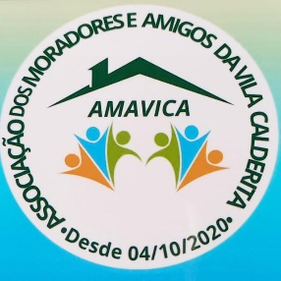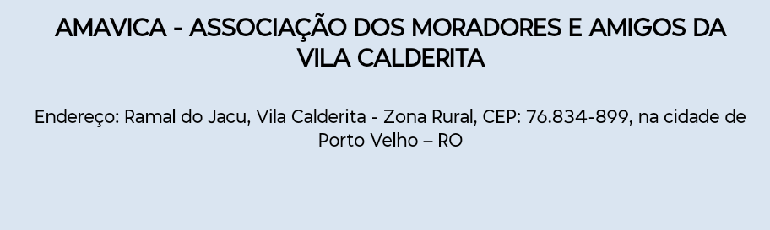

**CARTA DE CONVOCAÇÃO PARA ASSEMBLEIA GERAL EXTRAORDINÁRIA DA ASSOCIAÇÃO DOS MORADORES E AMIGOS DA VILA CALDERITA – AMAVICA – 23-11-2025**

Porto Velho, 21 de outubro de 2025.

**Prezados moradores e amigos da Vila Calderita,**

**A Diretoria da AMAVICA**- **Associação dos Moradores e Amigos da Vila Calderita,** convoca seus associados para assembleia extraordinária, que se realizará no **dia 23 de novembro de 2025** **(domingo) às 09:00h** em primeira chamada, e às **09:30h em segunda chamada**, na sede da AMAVICA, localizada no Ramal do Jacu, Vila Calderita - Zona Rural, CEP: 76.834-899, na cidade de Porto Velho – RO, para examinar o **Relatório Anual da Diretoria Executiva, até o balanço do mês de outubro de 2025, para sua análise e aprovação**.

**Maria Nazira Freitas de Sá**

**Presidente da AMAVICA**